หน่วยการเรียนรู้ที่ ๕ ร่วมแรงใจ ไม่แตกต่าง
แผนการจัดการเรียนรู้ที่ ๒ เรื่อง อยู่ร่วมกันอย่างสันติ (๒)
ส ๑๔๒______หน้าที่พลเมือง ๔ กลุ่มสาระการเรียนรู้สังคมศึกษา ศาสนา และวัฒนธรรม

ชั้นประถมศึกษาปีที่ ๔ เวลา ๑ ชั่วโมง


ผลการเรียนรู้

] ยอมรับและอยู่ร่วมกับผู้อื่นอย่างสันติและพึ่งพาซึ่งกันและกัน (ข้อ ๘)

] ปฏิบัติตนเป็นผู้มีวินัยในตนเอง (ข้อ ๑๐)

สาระสำคัญ/ความคิดรวบยอด/หลักการ

ความเหมือนและความแตกต่างระหว่างบุคคล และการปฏิบัติตนในการอยู่ร่วมกันต้องอาศัยความเห็นใจ ความเอาใจใส่ ความเมตตา ความเอื้ออาทรซึ่งกันและกัน และการยอมรับในความแตกต่างกัน


สาระการเรียนรู้

๑. ความเหมือนและความแตกต่างระหว่างบุคคลในเรื่องเชื้อชาติ ภาษา เพศ สุขภาพ ความพิการ ความสามารถ ถิ่นกำเนิด สถานะของบุคคล ฯลฯ
๒. การอยู่ร่วมกันอย่างสันติและการพึ่งพาซึ่งกันและกัน
- ไม่รังแก ไม่ทำร้าย
- ไม่ล้อเลียน
- ช่วยเหลือซึ่งกันและกัน แบ่งปัน
๓. การมีวินัยในตนเองด้านความซื่อสัตย์สุจริต ขยันหมั่นเพียร อดทน ใฝ่หาความรู้
ตั้งใจปฏิบัติหน้าที่ และยอมรับผลที่เกิดจากการกระทำของตนเอง

สมรรถนะสำคัญของผู้เรียน
ฐาน

 ความสามารถในการคิด
- การคิดวิเคราะห์
- การคิดสังเคราะห์
- การคิดประเมินค่า
- การคิดอย่างมีวิจารณญาณ
- การคิดสร้างสรรค์
 ความสามารถในการแก้ปัญหา
 ความสามารถในการใช้ทักษะชีวิต


คุณลักษณะอันพึงประสงค์และค่านิยม
ฐาน

คุณลักษณะอันพึงประสงค์ | ค่านิยมหลักของคนไทย
- รักชาติ ศาสน์ กษัตริย์  - ซื่อสัตย์สุจริต    - มีวินัย    - ใฝ่เรียนรู้  - อยู่อย่างพอเพียง  - มุ่งมั่นในการทำงาน  - รักความเป็นไทย  - มีจิตสาธารณะ   | - มีความรักชาติ ศาสนา พระมหากษัตริย์  - ซื่อสัตย์ เสียสละ อดทน    - กตัญญูต่อพ่อแม่ ผู้ปกครอง ครูบาอาจารย์  - ใฝ่หาความรู้ หมั่นศึกษาเล่าเรียน ทั้งทางตรง  และทางอ้อม  - รักษาวัฒนธรรมประเพณีไทยอันงดงาม  - มีศีลธรรม รักษาความสัตย์ หวังดีต่อผู้อื่น    เผื่อแผ่และแบ่งปัน  - เข้าใจ เรียนรู้การเป็นประชาธิปไตย อันมีพระมหากษัตริย์ทรงเป็นประมุข ที่ถูกต้อง  - มีระเบียบวินัย เคารพกฎหมาย ผู้น้อยรู้จัก    การเคารพผู้ใหญ่  - มีสติรู้ตัว รู้คิด รู้ทำ รู้ปฏิบัติ ตามพระราชดำรัสของพระบาทสมเด็จพระเจ้าอยู่หัว  - รู้จักดำรงตนอยู่โดยใช้หลักปรัชญาของเศรษฐกิจพอเพียง  - มีความเข้มแข็งทั้งร่างกายและจิตใจ ไม่ยอมแพ้ต่ออำนาจฝ่ายต่ำหรือกิเลส มีความละอาย  เกรงกลัวต่อบาปตามหลักของศาสนา  - คำนึงถึงผลประโยชน์ของส่วนรวมและของชาติมากกว่าผลประโยชน์ของตนเอง  


ภาระงาน/ชิ้นงาน
ฐาน

๑. บทสัมภาษณ์ความรู้สึกของเพื่อนในชั้นเรียนที่ได้รับความช่วยเหลือ
๒. ชิ้นงานที่ ๑๐ เรื่อง บันทึกความแตกต่างของเพื่อนร่วมห้อง
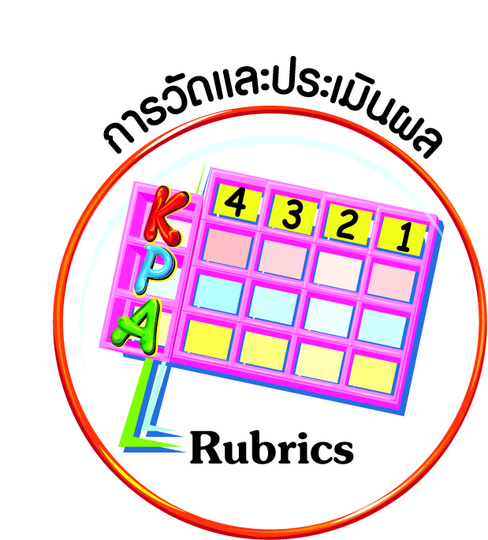
การวัดและประเมินผล
ฐาน

- แบบประเมินพฤติกรรมรายบุคคล
- การประเมินผลตามสภาพจริง (Rubrics)
- เกณฑ์การให้คะแนน (ระดับคะแนน-ระดับคุณภาพ)

การจัดกิจกรรมการเรียนรู้
ฐาน

๑. นักเรียนดูภาพนักเรียนในชั้นต่าง ๆ ที่ร่วมกันปฏิบัติกิจกรรมยามเช้า กิจกรรมหน้าเสาธง กิจกรรมประจำวันก่อนเข้าเรียนเรียนภาคบ่าย และกิจกรรมอื่น ๆ ที่โรงเรียนปฏิบัติ
๒. นักเรียนร่วมกันสนทนา วิเคราะห์ และเขียนระบุถึงข้อดี และประโยชน์ที่ได้จากการปฏิบัติกิจกรรมร่วมกัน โดยให้ระบุว่านักเรียนที่มีความแตกต่างจากผู้อื่นได้รับความช่วยเหลือจากคุณครู เพื่อน ๆ และบุคคลอื่น ๆ ในการปฏิบัติกิจกรรมอย่างไรบ้าง
๓. นักเรียนสัมภาษณ์ความรู้สึกของเพื่อนในชั้นเรียนที่ได้รับความช่วยเหลือจากคุณครู เพื่อนในชั้นเรียน และเพื่อนร่วมโรงเรียน
๔. นักเรียนนำบทสัมภาษณ์ที่ได้มานำเสนอหน้าชั้นเรียน และร่วมกันอภิปรายสรุป
๕. ให้นักเรียนทำชิ้นงานที่ ๑๐ เรื่อง บันทึกความแตกต่างของเพื่อนร่วมห้อง
๖. ให้นักเรียนทำกิจกรรมสรุปความเข้าใจที่คงทนเรื่อง ความเหมือนและความต่างระหว่างบุคคล ดังนี้
คนแต่ละคน มีทั้งความเหมือนและความแตกต่างกัน แต่อยู่ร่วมกันได้ เพราะยอมรับความเหมือนและความแตกต่างนั้น

ความแตกต่างของบุคคลเป็นสิ่งที่ใช้แบ่งแยกคนในสังคมออกเป็นกลุ่มต่าง ๆ เพื่อความชัดเจน

๗. ครูและนักเรียนร่วมกันสรุปความรู้เรื่อง ความเหมือนและความแตกต่างระหว่างบุคคลอีกครั้ง


การจัดบรรยากาศเชิงบวก
ฐาน

ให้นักเรียนมีโอกาสได้เห็นแบบอย่างที่ดี ได้เรียนรู้การประพฤติปฏิบัติที่ถูกต้องดีงาม ร่วมกันแสดงความคิด ความรู้สึก แลกเปลี่ยนประสบการณ์เพื่อขยายการเรียนรู้ สามารถศึกษาจากสื่อและแหล่ง
เรียนรู้ที่หลากหลาย ครูเป็นผู้แนะนำแนวทางที่ถูกต้อง


สื่อการเรียนรู้และแหล่งการเรียนรู้
ฐาน

 รูปภาพการปฏิบัติกิจกรรม


ข้อเสนอแนะของผู้บริหารสถานศึกษา

______________________________________________________________________________
______________________________________________________________________________
______________________________________________________________________________
______________________________________________________________________________
______________________________________________________________________________
______________________________________________________________________________
______________________________________________________________________________
______________________________________________________________________________
______________________________________________________________________________
______________________________________________________________________________
______________________________________________________________________________
______________________________________________________________________________
______________________________________________________________________________
______________________________________________________________________________
______________________________________________________________________________
______________________________________________________________________________
______________________________________________________________________________
______________________________________________________________________________
______________________________________________________________________________
______________________________________________________________________________
______________________________________________________________________________
______________________________________________________________________________
______________________________________________________________________________
______________________________________________________________________________

ลงชื่อ_________________________ (ผู้บริหารสถานศึกษา)
(_________________________)
________/________/________

บันทึกหลังการสอน

ผลการจัดการเรียนการสอน
]
______________________________________________________________________________
______________________________________________________________________________
______________________________________________________________________________
______________________________________________________________________________
______________________________________________________________________________
______________________________________________________________________________

ปัญหา / อุปสรรค
]

______________________________________________________________________________
______________________________________________________________________________
______________________________________________________________________________
______________________________________________________________________________
______________________________________________________________________________
______________________________________________________________________________

แนวทางแก้ไข
]

______________________________________________________________________________
______________________________________________________________________________
______________________________________________________________________________
______________________________________________________________________________
______________________________________________________________________________
______________________________________________________________________________

ลงชื่อ_____________________________ (ผู้บันทึก)
(____________________________)
_________/__________/________

